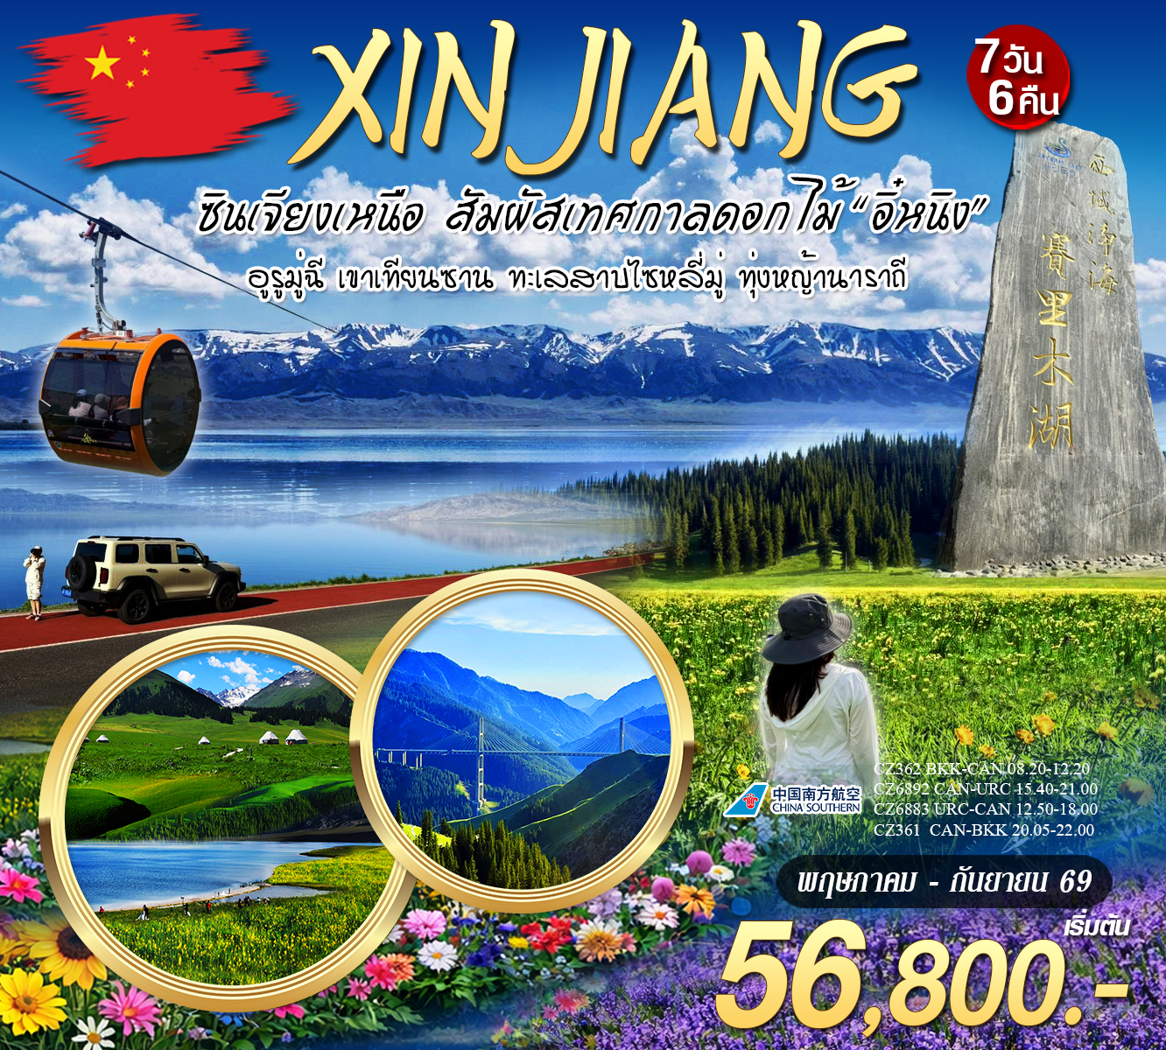
กำหนดการเดินทาง วันที่ 12 – 18, 19 – 25, 26 พฤษภาคม – 1 มิถุนายน 2569
วันที่ 2 – 8, 9 – 15, 23 – 29 มิถุนายน, 9 – 15, 26 กรกฎาคม – 1 สิงหาคม 2569
วันที่ 10 – 16, 12 – 18, 19 – 25, 28 สิงหาคม – 3 กันยายน 2569
วันที่ 4 – 10, 10 – 16, 17 – 23, 21 – 27, 23 – 29 กันยายน 2569
วันที่แรก สนามบินสุวรรณภูมิ – กวางเจา - อูรู่มู่ฉี

05.30 น. คณะพร้อมกันที่สนามบินสุวรรณภูมิ อาคารผู้โดยสารระหว่างประเทศขาออกชั้น 4 สายการบิน CHINA SOUTHERN AIRLINE (CZ) โดยมีเจ้าหน้าที่บริษัทคอยต้อนรับและอำนวยความสะดวกเรื่องสัมภาระและที่นั่งให้แก่ท่าน
08.20 น. เหินฟ้าสู่เมืองกวางเจา เที่ยวบินที่ CZ362 (บริการอาหารเช้าบนเครื่องบิน)
12.10 น. ถึงสนามบินเมืองกวางเจา แวะเปลี่ยนเครื่องเพื่อเดินทางต่อไปยังเมืองอูรู่มู่ฉี
15.15 น. เหินฟ้าสู่เมืองอูรู่มู่ฉี โดยเที่ยวบินที่ CZ6892 (บริการอาหารเย็นบนเครื่องบิน)
21.00 น. ถึงท่าอากาศยานเมืองอูรู่มู่ฉี หลังผ่านพิธีการตรวจคนเข้าเมืองและด่านศุลกากรแล้ว นำท่านเข้าสู่ที่พัก HAMPTON BY HILTON HOTEL 4* หรือเทียบเท่า
วันที่สอง เทือกเขาเทียนซาน – ล่องทะเลสาบเทียนฉือ – คุนถุน


เช้า บริการอาหารเช้า ณ ที่พัก หลังอาหารจากนั้นนำท่านสู่เทือกเขาเทียนซาน หรือเทือกเขาสวรรค์ สถานที่ท่องเที่ยวที่ขึ้นชื่อของเมืองอูรู่มู่ฉีและซินเจียง ภูเขาเทียนซานได้ถูกขึ้นทะเบียนเป็นมรดกโลกทางธรรมชาติจากยูเนสโก้ นำท่านชมวิวทิวทัศน์ของภูเขาหิมะ และป่าสนเขารวมทั้งทะเลสาบ บนเทือกเขาเทียนซานมีทะเลสาบเล็กๆแห่งหนึ่งมีชื่อว่า “ทะเลสาบเทียนฉือ” (Heavenly Lake) หรือทะเลสาบสวรรค์เป็นทะเลสาบกลางหุบเขาที่เกิดจากการละลายของหิมะบนยอดเขา นำท่านเปลี่ยนรถแบตเตอรี่ชม ทะเลสาบเทียนฉือ (รวมรถอุทยาน+รถแบตเตอรี่+ล่องเรือ) ทะเลสาบสรวงสวรรค์ เป็นทะเลสาบบนภูเขาที่สวยงามระดับมรดกโลก UNESCO
กลางวัน บริการอาหารกลางวัน ณ ภัตตาคาร จากนั้นนำท่านเดินทางสู่เมืองคุนถุน เป็นเมืองหนึ่งในเขตปกครองตนเองซินเจียงอุยกูร์ ทางตะวันตกเฉียงเหนือของจีน ขึ้นชื่อเรื่องธรรมชาติที่สวยงาม
ค่ำ บริการอาหารเย็น ณ ภัตตาคาร หลังอาหารนำท่านเข้าสู่ที่พัก RUNJIN INTER HOTEL 4* หรือเทียบเท่า

วันที่สาม เมืองคุนถุน – ทะเลสาบไซหลี่มู่(รวมรถ) – ผ่านชม The Guozigou Bridge – เมืองอี๋หนิง – ถนนหกดาว

เช้า บริการอาหารเช้า ณ ที่พัก หลังอาหารนำท่านเดินทางสู่ ทะเลสาบไซหลี่มู่ หรือ ไข่มุกมรกตแห่ง
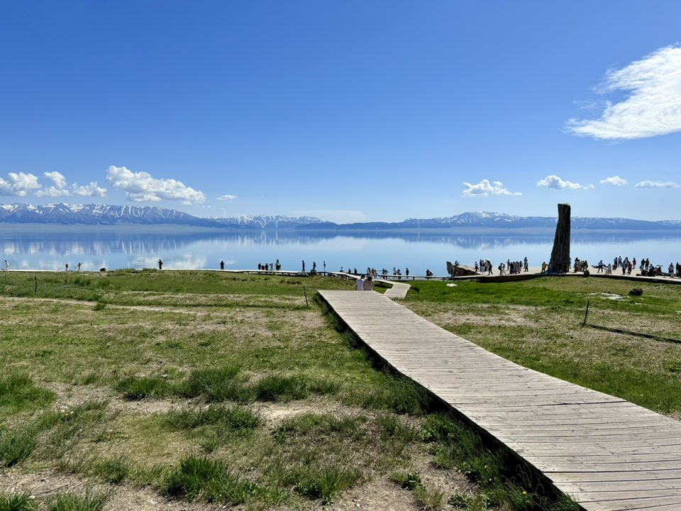
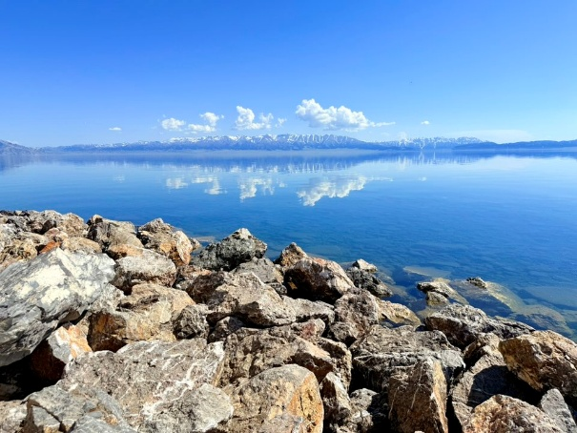
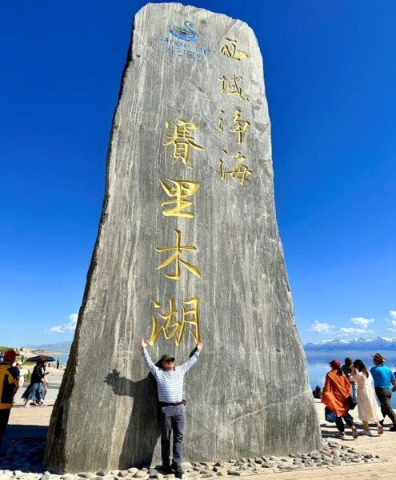
ซินเจียง(ใช้เวลาเดินทางโดยประมาณ 3.5 ชั่วโมง) ให้ท่านได้ชมวิวทิวทัศน์ทะเลสาบสีครามที่ตัดกับภูเขาน้ำแข็งการ์เซียที่ตั้งตระหง่านที่งดงามเกินกว่าที่จะบรรยายออกมาเป็นคำพูดห้วงเวลาที่ผ่านโค้งสุดท้ายเพื่อเข้าสู่ทะเลสาบทุกท่านต้องร้องเป็นเสียงเดียวกันดั่งโดนมนต์สะกดให้อยู่ในภวังค์แห่งความงาม จนเปรียบดั่งกับสมญานามที่ได้รับว่า ดินแดนที่ไปแล้วจะลืมคิดถึงบ้าน พร้อมถ่ายภาพความประทับใจคู่กับธรรมชาติริมทะเลสาบไว้เป็นที่ระลึกให้ท่านชม ฝูงแกะ ฝูงม้า และมีบ้านที่เป็นแบบกระโจมของชาวมองโกเลียพักอาศัยอยู่แล้ว ดอกไม้ป่าบานสะพรั่งต้อนรับแขกผู้มาเยือนจากทั่วแดน

นำท่านเดินทางผ่านชมสะพานกั๋วจือโกว มีลักษณะแปลกกว่าที่อื่นซึ่งจะมีวิวทิวทัศน์สองฝั่งไม่เหมือนกันด้านหนึ่งจะเป็นหุบเหวและป่าสนส่วนอีกด้านหนึ่งจะเป็นทุ่งหญ้าที่เขียวขจีโดยจะมีธารน้ำตกคั่นอยู่ตรงกลางของทั้งสองฝั่ง(ทุ่งหญ้าและหุบเหวที่มีต้นแอปเปิ้ลป่ามากที่สุดในเขตพื้นที่นี้)ซึ่งในสมัยสงครามเจงกิสข่านราชวงศ์หยวนจะใช้ที่นี่เป็นการพักทัพเพื่อยึดหัวเมืองต่างๆของซียี่(36 ประเทศ)อาหรับและรัสเซีย
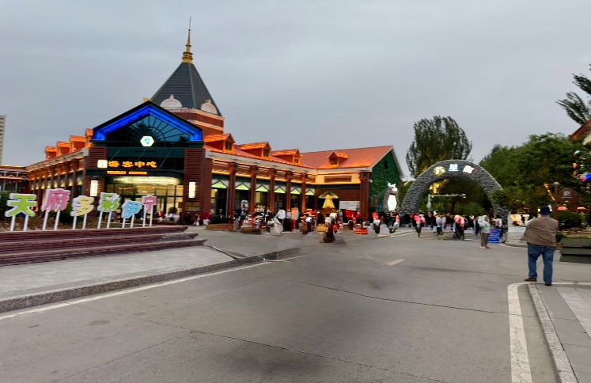
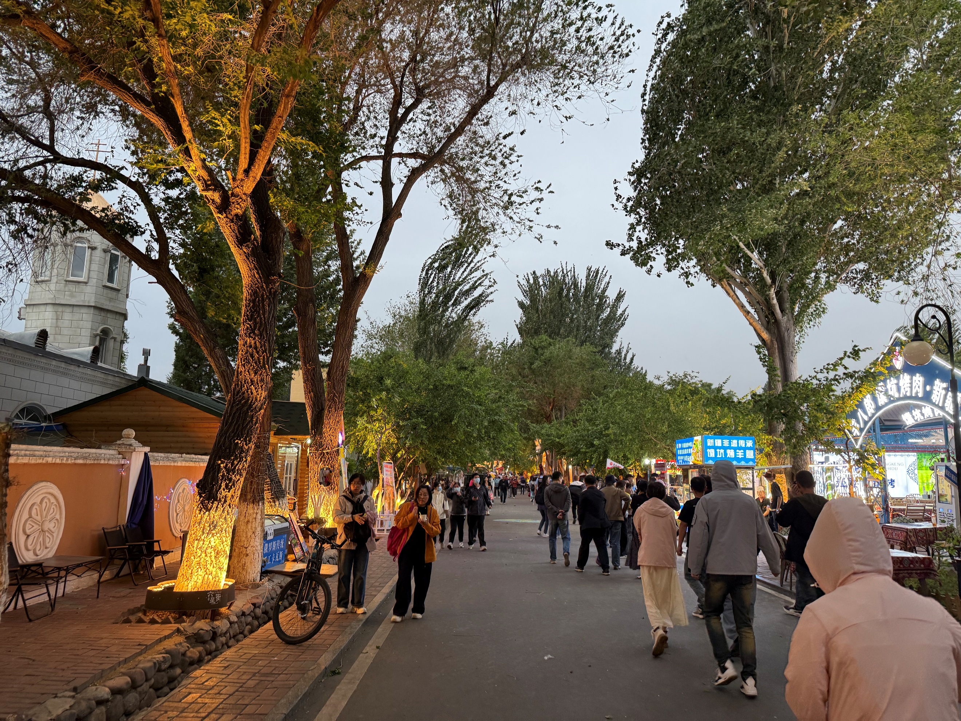
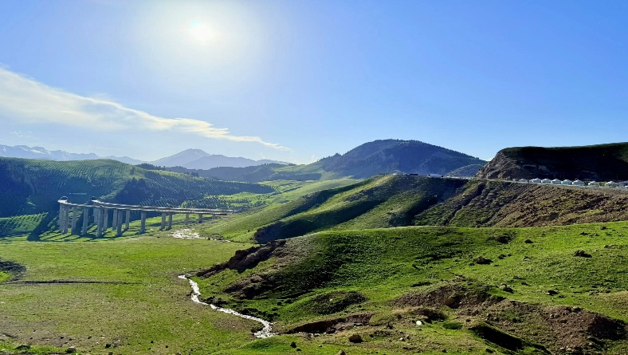
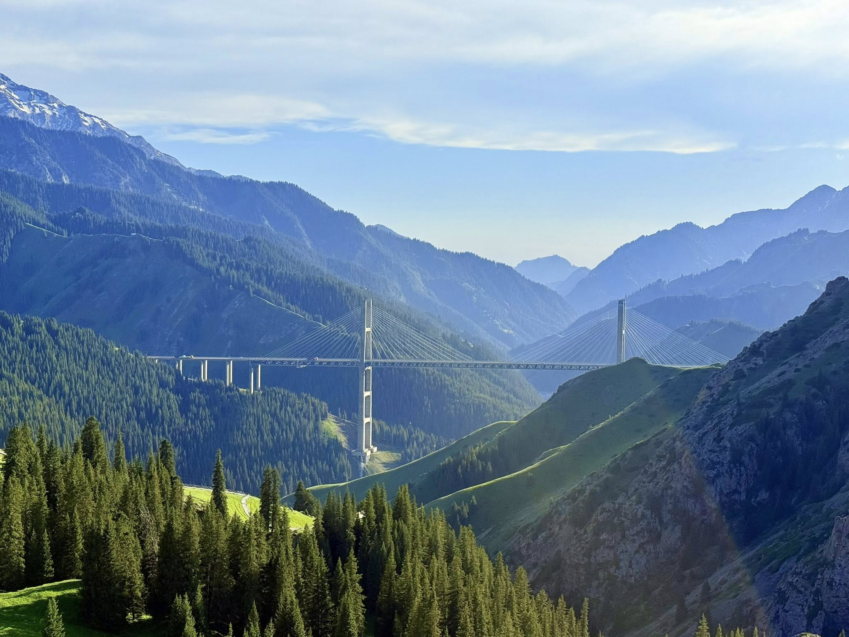
กลางวัน บริการอาหารกลางวัน ณ ภัตตาคาร หลังอาหารนำท่านเดินทางสู่เมืองอี๋หนิง ตั้งอยู่ทางภาคตะวันตกเฉียงเหนือของเขตปกครองตนเองชนเผ่าซินเจียงอุยกูร์ ซึ่งตั้งอยู่ทางภาคตะวันตกเฉียงเหนือของจีน ณ ใจกลางของแม่น้ำอีหลีเหอ ทางภาคตะวันตกของภูเขาเทียนซาน มีอากาศอุ่นชื้น เป็นเมืองที่ชุ่มชื้นแห่งหนึ่งในภาคตะวันตกของจีน จากนั้นนำทานสู่ ถนนลิ่วซิงหรือถนนหกดาวเป็นจุดท่องเที่ยวที่เป็นที่รู้จักเป็นอย่างมากของเมืองอี๋หนิง และเป็นที่ที่นักท่องเที่ยวทุกคนที่มาเมืองนี้ต้องมาเยี่ยมเยียน ถนนแห่งนี้สร้างขึ้นในปี 1934 และถูกออกแบบและสร้างเป็นรูปหกแฉก ภายในพื้นที่เต็มไปด้วยบ้านพร้อมสวนสไตล์ซินเจียง เกือบทั้งหมดมีผนังที่ทาด้วยสีฟ้า และหลังคาสีชมพู ผสมผสานไปด้วยดอกไม้นานาชนิด ซึ่งสีที่สดใส และสไตล์อันมีเอกลักษณ์นั้นรังสรรค์ให้ถนนนี้มีลักษณะที่เหมือนออกมาจากในเทพนิยาย

ค่ำ บริการอาหารเย็น ณ ภัตตาคาร หลังอาหารนำท่านเข้าสู่ที่พัก YINING MILITARY HOTEL 4* หรือเทียบเท่า

วันที่สี่ อี๋หนิง – เมืองนาราถี – ทุ่งหญ้านาราถี “ทุ่งหญ้าลอยฟ้า”

เช้า บริการอาหารเช้า ณ ที่พัก นำท่านเดินทางสู่ เมืองนาราถี (ใช้เวลาเดินทางประมาณ 3 ชั่วโมง 50 นาที) คือเขตทุ่งหญ้าอันอุดมสมบูรณ์บนเขตที่ราบสูงที่ใหญ่เป็นอันดับ 2 ของจีน (NaratGrassland) อยู่ระหว่างกลางเทือกเขาเทียนซานเหนือและเทียนซานใต้ ทางฝั่งทิศตะวันตกเฉียงใต้ของอูรุมูฉี ดินแดนทุ่งหญ้ากว้างแห่งเทือกเขาเทียนซาน
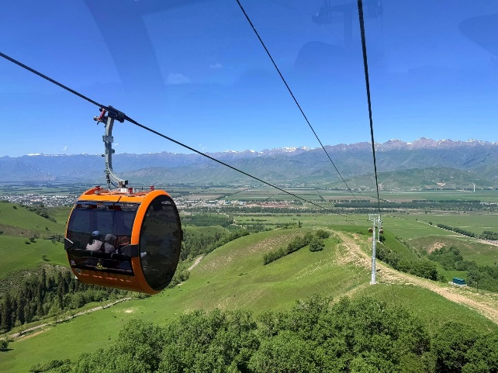
กลางวัน บริการอาหารกลางวัน ณ ภัตตาคาร นำท่านเที่ยวชม เขตทุ่งหญ้านาราถี(รวมรถเหมาอุทยาน) มีพื้นที่ยาว 180 กิโลเมตร จากทางทิศตะวันออกจรดทิศตะวันตก รายล้อมด้วยเทือกเขาเทียนซานทั้งสามด้านฝั่งตะวันออกเป็นหุบเขาอีลี่ โดยแม่น้ำนี้เกิดจากการรวมตัวของแม่น้ำสาขา 3 แห่ง คือ คาสือ ก๋งไหน่สือและเท่อเค่อสือ NARATI GRASSLAND "นาราถี" ซึ่งได้รับฉายาว่า "ทุ่งหญ้าลอยฟ้า" ทุ่งหญ้าที่เต็มไปด้วยต้นอัลไพน์ตามธรรมชาติ ความอุดมสมบูรณ์ของทุ่งหญ้าบริเวณนี้เกิดจากดินดำโดยความสูงของของต้นหญ้าสูงกว่า 70-90 เซนติเมตร ซึ่งช่วงเดือนกันยายนของทุกปีทุ่งหญ้าแห่งนี้ระดับความสูง 1,800 เมตรเหนือระดับน้ำทะเล และเป็นถิ่นที่อยู่ชนกลุ่มน้อยชาวคาซัค
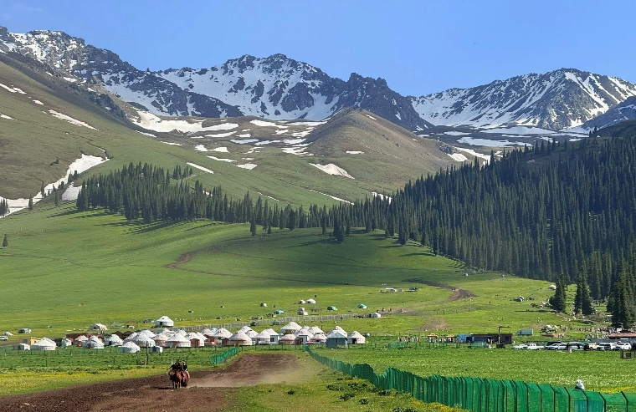
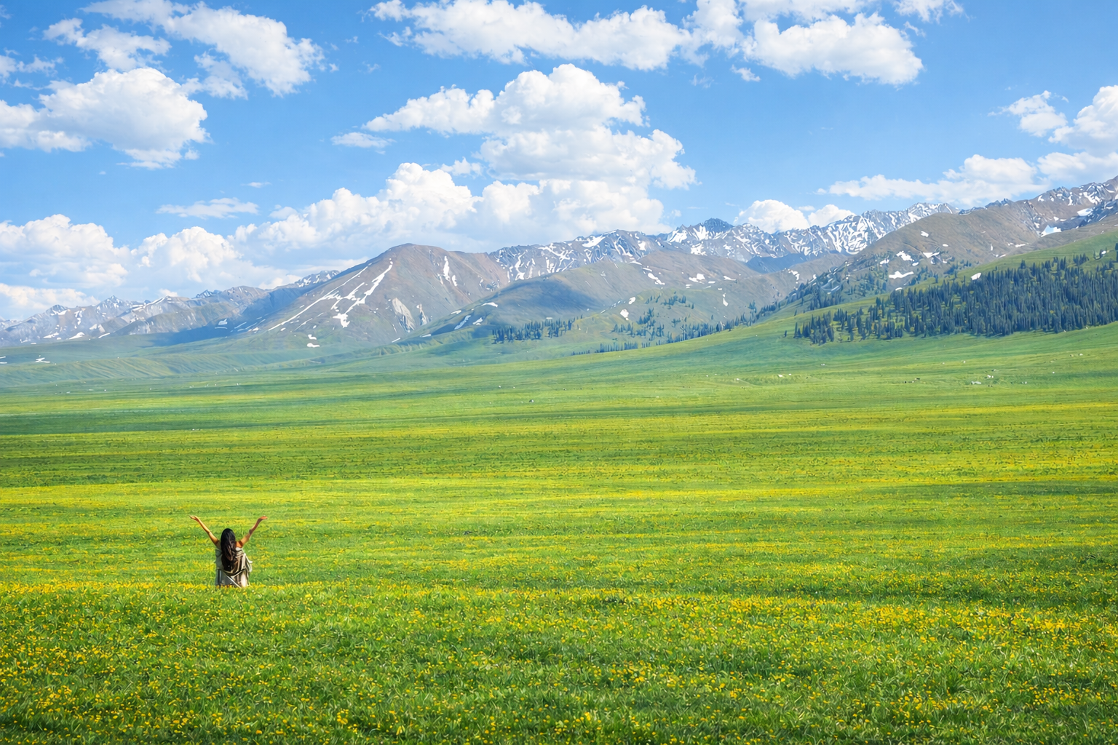

ค่ำ บริการอาหารเย็น ณ ภัตตาคาร หลังอาหารนำท่านเข้าสู่ที่พัก XINJIANG CULTURAL TOURSISM HOTEL 4* หรือเทียบเท่า

วันที่ห้า เมืองนาราถี – ชมเทศกาลดอกไม้ตามฤดูกาล – เมืองอี๋หนิง
ชุมชนคาจ้านฉี (รวมรถม้า +ลิ้มรสชาติไอศกรีม + ระบำพื้นเมือง )

เช้า บริการอาหารเช้า ณ ที่พัก หลังอาหารนำท่านชมเทศกาลดอกไม้ตามฤดูกาล
- ดอกโบตั๋น (10 พฤษภาคม - 10 มิถุนายน), ดอกเทียนซานแดง (ต้นเดือนพฤษภาคม - ต้นเดือนมิถุนายน), ดอกมัสตาร์ดสีน้ำเงินและดอกแฟลกซ์ (บานสะพรั่งที่สุดในเดือนพฤษภาคม), ดอกป๊อปปี้ (บานสะพรั่งที่สุดในเดือนพฤษภาคม)
- ลาเวนเดอร์ (กลางเดือนมิถุนายน - เดือนกรกฎาคม), ไดแอนทัส ชิเนนซิส (Dianthus chinensis) หรือดอกผีเสื้อ (เดือนมิถุนายน - เดือนกรกฎาคม), โคเคีย สโคปาเรีย(Kochia scoparia) (เดือนมิถุนายน - ถึงเดือนตุลาคม เขียวตั้งแต่เดือนมิถุนายนถึงสิงหาคม)
- ดอกทานตะวัน (กรกฎาคม - สิงหาคม), เรพซีด (ออกดอกมากที่สุดในเดือนกรกฎาคม)
- ดอกไฮเดรนเจีย (บานในเดือนสิงหาคม), ต้นโคเคีย (สีเขียวในเดือนสิงหาคม), ลาเวนเดอร์ชุดที่สอง (เริ่มบานปลายเดือนสิงหาคม)
- ใบสะระแหน่ (กลางเดือนกรกฎาคม - ปลายเดือนกันยายน) , ดอกโคเคีย (เริ่มเปลี่ยนสีเป็นสีแดงสดหรือสีทองสวยงาม ในปลายเดือนกันยายน)
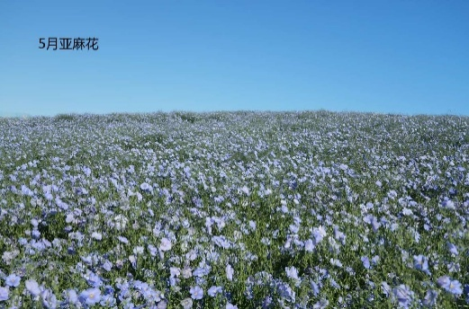
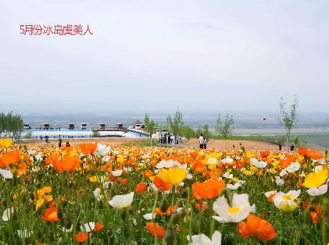
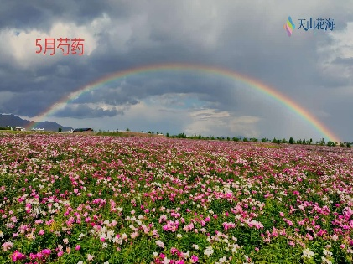
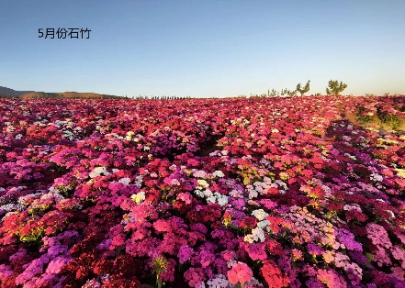
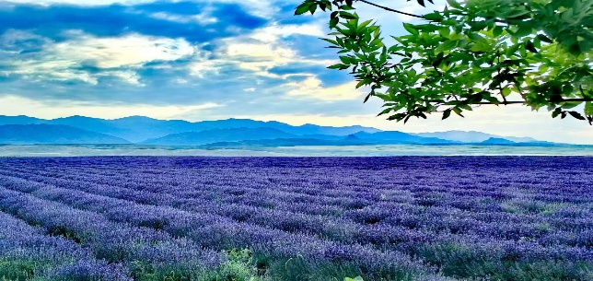
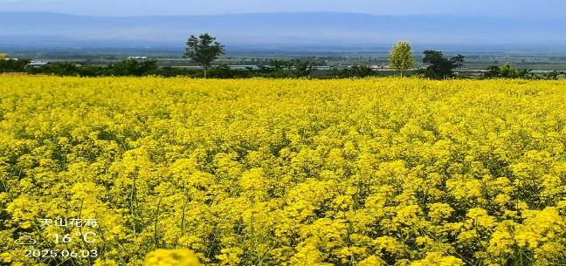
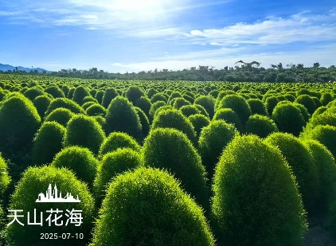
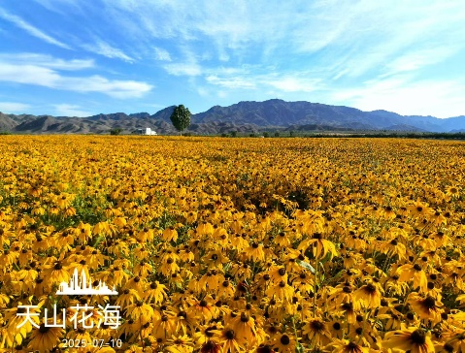
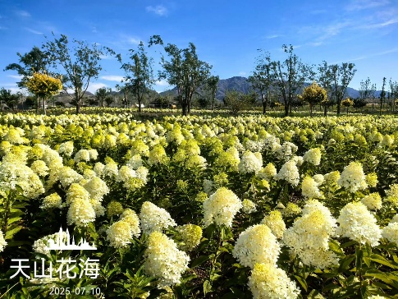

กลางวัน บริการอาหารกลางวัน ณ ภัตตาคาร หลังอาหาร สมควรแก่เวลานำท่านเดินทางกลับ เมืองอี๋หนิง เมืองที่มีความทันสมัย และความโบราณ ผสมผสานเปลี่ยนแปลงอยู่ทุกวัน ด้วยความใกล้กับชายแดนเขตเมืองใหม่ ร่วมมือทางเศรษฐกิจ ถนนโบราณที่ยังคงเก็บสไตล์ที่เรียบง่าย บนถนนคึกคักด้วยผู้คนไป ได้ยินเสียงร้องของการค้าขายสองด้านของถนนเต็มไปด้วย ผลไม้ สิ่งของพื้นเมือง และรอยยิ้มของพ่อค้า เสน่ห์อบอุ่นและความเป็นเอกลักษณ์ จากนั้นนำท่านสู่หมู่บ้านคาจ้านฉี (Kashgar) เป็นหมู่บ้านเก่าแก่ของชาว อุยกูร์ และ คาซัค เต็มไปด้วยบ้านหลากสีแบบเอเชียกลาง ผสมอิทธิพลอิสลาม ลิ้มลองไอศกรีมโฮมเมด ชมการแสดงดนตรีและการเต้นรำพื้นเมืองในช่วงเทศกาล (รวมรถม้าชมหมู่บ้าน )
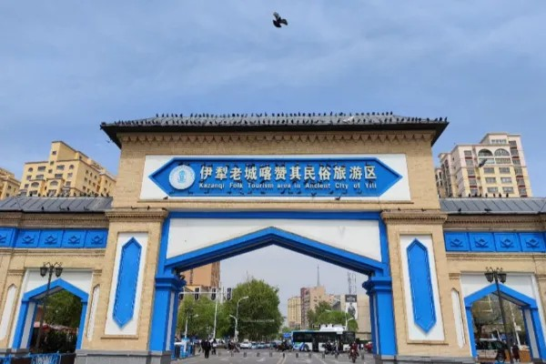
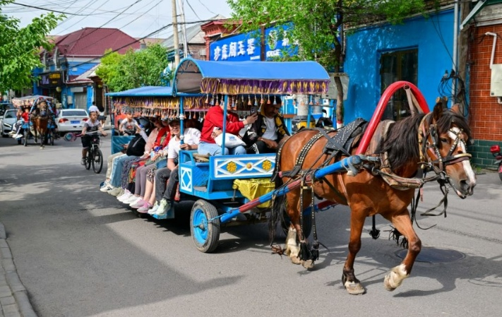

ค่ำ บริการอาหารเย็น ณ ภัตตาคาร หลังอาหารนำท่านเข้าสู่ที่พัก YINING MILITARY HOTEL 4* หรือเทียบเท่า
วันที่หก เมืองอี๋หนิง – นั่งรถไฟกลับเมืองอูรู่มู่ฉี – ตลาดต้าปาจา

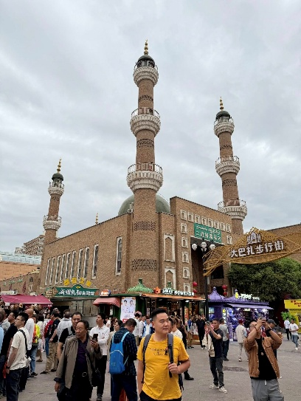
เช้า บริการอาหารเช้า ณ ที่พัก หลังอาหารสมควรแก่เวลานำท่านเดินทางสู่สถานีรถไฟ เมืองอี๋หนิง
09.46 น. เดินทางสู่เมืองอูรู่มู่ฉี โดยรถไฟขบวนที่ C850
(บริการอาหารกลางวัน บนรถไฟ)
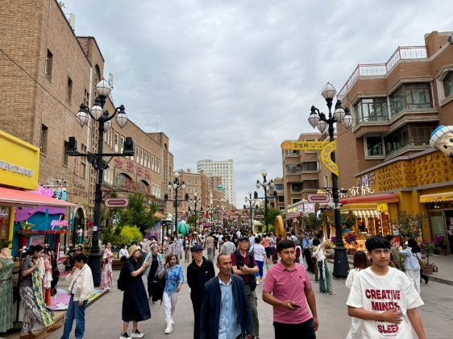
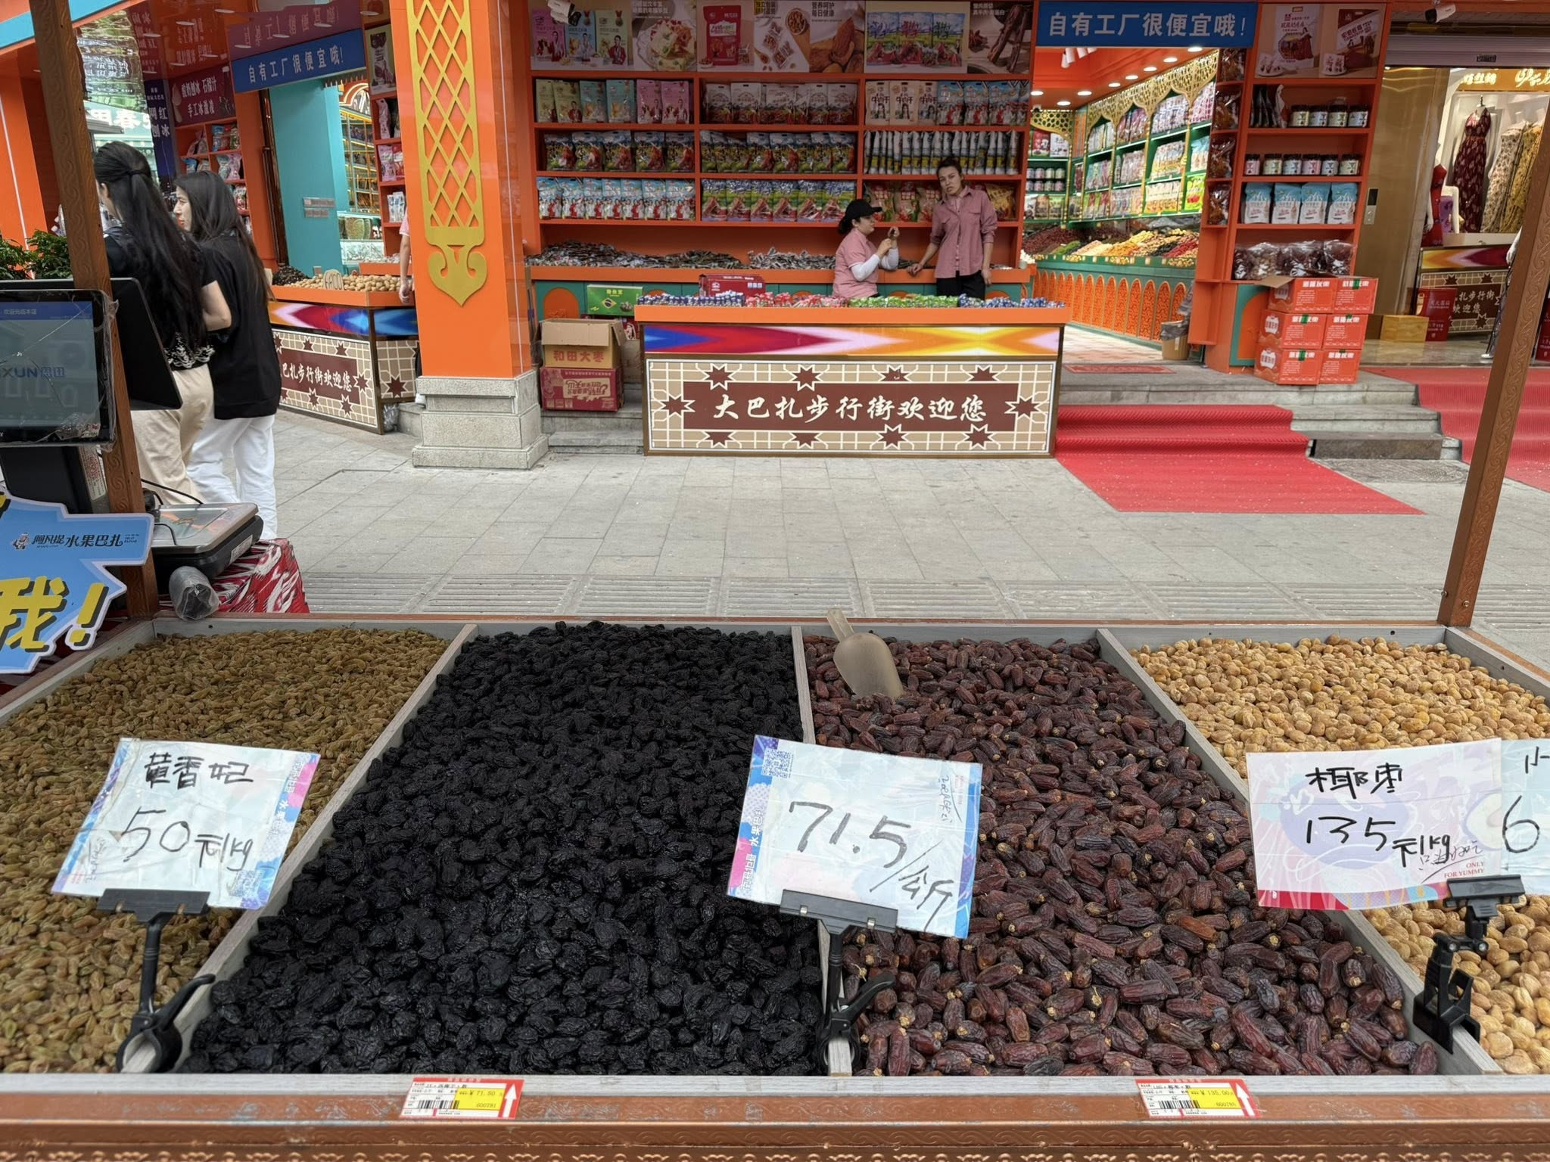
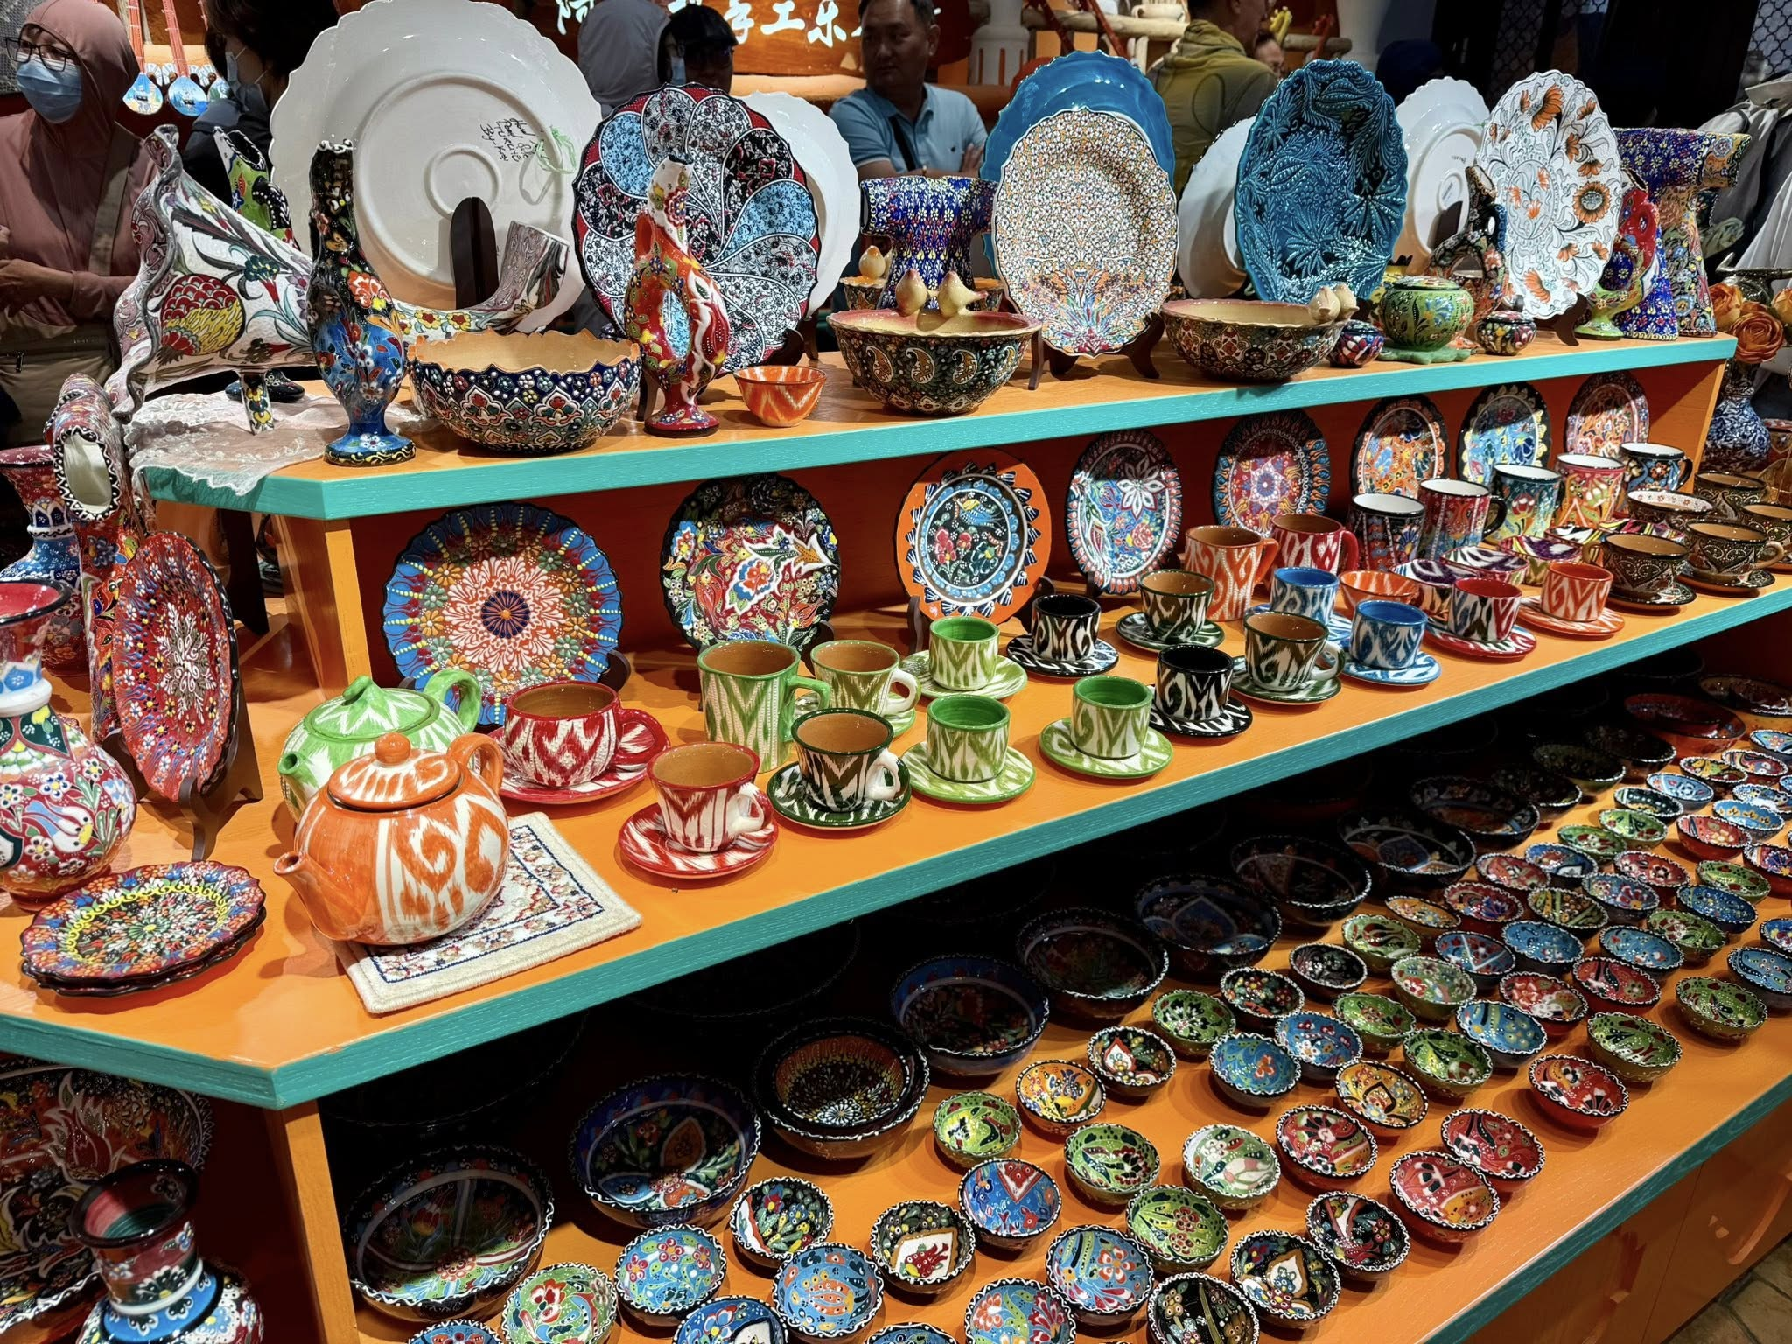
15.10 น. ถึงเมืองอูรู่มู่ฉี เมืองเอกของเขตปกครองตนเองซินเจียง ซึ่งเป็นเขตปกครองตนเองที่ใหญ่ที่สุดภายใต้การดูแลของประเทศจีน จากนั้นให้ท่านอิสระช้อปปิ้งที่ ตลาดต้าปาจา เพื่อซื้อสินค้าพื้นเมืองมากมายอาทิเช่น มีดเหล็กซินเจียง, แส้หางจามรี, ผลไม้, อาหารท้องถิ่น ฯลฯ นอกจากนี้ท่านยังจะได้สัมผัสกับวิถีชีวิตของชาวเมืองอีกด้วย
ค่ำ บริการอาหารเย็น ณ ภัตตาคาร หลังอาหารนำท่านเข้าสู่ที่พัก HAMPTON BY HILTON HOTEL 4* หรือเทียบเท่า
.
วันที่เจ็ด เมืองอูรู่มู่ฉี – กวางเจา – สนามบินสุวรรณภูมิ

เช้า บริการอาหารเช้า ณ ที่พัก สมควรแก่เวลานำท่านเดินทางสู่สนามบินเมืองอูรู่มู่ฉี
12.50 น. เหินฟ้าสู่สนามบินสุวรรณภูมิ สายการบิน CHINA SOUTHERN AIRLINE (CZ) โดยเที่ยวบินที่ CZ6883 (บริการอาหารกลางวันบนเครื่องบิน)
17.55 น. แวะเปลี่ยนเครื่องที่เมืองกวางเจา
20.05 น. บินต่อสู่สนามบินสุวรรณภูมิ โดยเที่ยวบินที่ CZ361
22.00 น. ถึงสนามบินสุวรรณภูมิ โดยสวัสดิภาพ

อัตราค่าบริการ อูรู่มู่ฉี ซินเจียงเหนือ เทศกาลดอกไม้ 7 วัน 6 คืน (CZ)
รายละเอียด | ราคาผู้ใหญ่ท่านละ  (พักห้องคู่) | พักเดี่ยว
12 – 18, 19 – 25 พฤษภาคม 69  26 พฤษภาคม – 1 มิถุนายน 69 | 56,800.- | 6,500.-
2 – 8, 9 – 15, 23 – 29 มิถุนายน 69 | 60,800.- | 9,000.-
9 – 15 กรกฎาคม 69  26 กรกฎาคม – 1 สิงหาคม 69  10 – 16, 12 – 18 สิงหาคม 69  19 – 25 สิงหาคม 69  28 สิงหาคม – 3 กันยายน 69 | 62,800.- | 9,500.-
4 – 10, 10 – 16 กันยายน 69  17 – 23, 21 – 27 กันยายน 69  23 – 29 กันยายน 69 | 65,800.- | 9,500.-
หมายเหตุ ! คณะออกเดินทาง 15 ท่านขึ้นไปมีหัวหน้าทัวร์

หมายเหตุ ! โปรแกรมการเดินทางอาจเปลี่ยนแปลงตามความเหมาะสม บริษัทฯ ขอสงวนสิทธิ์ในการปรับเปลี่ยนราคา หากมีการปรับขึ้นของภาษีน้ำมันของสายการบิน

อัตราค่าบริการนี้รวม
- ค่าตั๋วเครื่องบินไป-กลับ
- ค่าโรงแรมที่พักตามที่ระบุไว้ในรายการ ( 2 ท่านต่อ1 ห้อง)
- ค่ารถ , ค่าอาหาร+ เครื่องดื่ม ,ค่าเข้าชมสถานที่ต่างๆ ตามที่ระบุไว้ในรายการ
อัตราค่าบริการนี้ไม่รวม
- ค่าทำหนังสือเดินทางคนไทย และค่าวีซ่าจีน
- กระเป๋าเดินทางในกรณีที่น้ำหนักเกินกว่าที่สายการบินกำหนด (ค่าน้ำหนักที่สายการบินกำหนดไม่เกิน 23กิโลกรัม จำกัดท่านละ 1 ชิ้น )
- ค่าทำใบอนุญาตที่กลับเข้าประเทศของคนต่างชาติหรือคนต่างด้าว
- ค่าใช้จ่ายส่วนตัวนอกเหนือจากรายการ เช่น ค่าเครื่องดื่มค่าอาหารที่สั่งเพิ่มเองในแต่ละมื้อ (นอกเหนือจากรายการ)
- ค่าโทรศัพท์ค่าซักรีด ค่าทิปเด็กยกกระเป๋าฯลฯ
- ค่าภาษีมูลค่าเพิ่ม 7% (กรณีต้องการใบกำกับภาษี) และค่าภาษีบริการหัก ณ ที่จ่าย 3%
- ค่าทิป
ค่าทิปไกด์ท้องถิ่น วันละ 15 หยวนต่อวันต่อคน
ค่าทิปคนขับรถวันละ 15 หยวนต่อวันต่อคน
ค่าทิปหัวหน้าทัวร์ไทย 15 หยวนต่อวันต่อคน
สำรองที่นั่ง ชำระเงินมัดจำท่านละ 30,000 บาท พร้อมแจ้งชื่อเป็นภาษาอังกฤษตามหนังสือเดินทาง
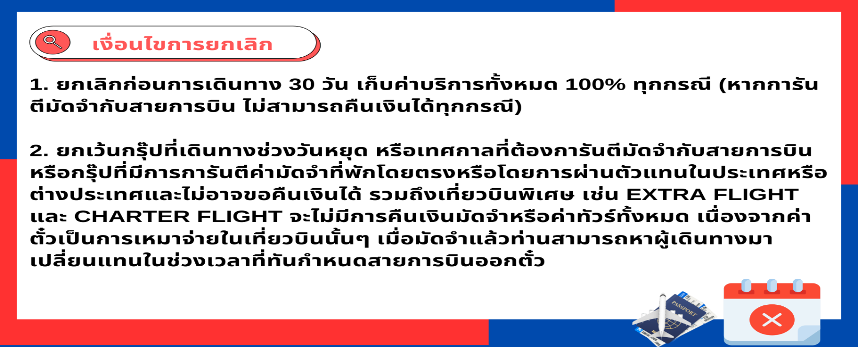
ส่วนที่เหลือชำระก่อนการเดินทาง 15 วัน

